***Краткосрочный***

***познавательно - творческий проект на тему: «Деревья Урала».***

***Разработчик: воспитатель Мальцева Алёна Леонидовна***

**Вид проекта:** познавательно – творческий краткосрочный - 3 недели.

**Введение.**

**Пояснительная записка.**

1. **Постановка проблемы.**

В настоящее время проблема взаимодействия человека с природой стала наиболее актуальна. Дошкольный возраст – самоценный этап в развитии экологической культуры человека. В этот период закладываются основы личности, в том числе позитивное отношение к природе, окружающему миру. Успешно заниматься экологическим воспитанием можно только тогда, когда точно знаешь, что под этим подразумевается. Экологическое воспитание детей – прежде всего воспитание человечности, т.е. доброты, ответственного отношения к природе, и к людям, которые живут рядом, к потомкам, которым надо оставить Землю пригодной для полноценной жизни. Экологическое воспитание должно учить детей понимать себя и всё, что происходит вокруг. Нужно учить дошколят правильно вести себя в природе и среди людей.

1. **Цель проекта.**

Знакомство детей с деревьями Урала, посредством игровой и продуктивной деятельности.

1. **Задачи проекта.**

***Образовательные:***  
- формировать у детей основы экологической культуры;  
- расширять представление ребенка о зелёных насаждениях Урала;  
- обогащать словарный запас детей;  
- вовлекать родителей в обсуждение актуальных экологических проблем современного мира;

***–***учить рисовать деревья Урала и использовать нетрадиционные техники рисования в их изображении.  
***Развивающие:***  
- развивать познавательную активность детей;  
- развивать способности выстраивать элементарные умозаключения, решать проблемные ситуации;  
- развивать речевую культуру через ответы на обобщающие вопросы и другие задания, ориентированные на самостоятельность суждений;  
- развивать творческие способности.  
***Воспитательные:***- воспитывать любовь и отзывчивость в душах детей;  
- поддерживать дружеские взаимоотношения между детьми;  
- воспитывать интерес и любовь к природе родного края.  
- вызвать эмоциональную отзывчивость.

1. **Методы и формы работы, направленные на реализацию задач проекта.**

**Формы работы с детьми:**  
1. занятия познавательного цикла;  
2. чтение художественной литературы;  
3. рассматривание энциклопедий;  
4. просмотр презентации по теме: «Деревья Урала».  
5. беседы экологические;  
6. просмотр мультфильма «Азбука экологии»;  
7. выставка детских творческих работ «Сказочное дерево», «Весёлый ёжик»;  
8. наблюдения за окружающей природой;  
9. продуктивная деятельность;  
10. исследовательская деятельность;

11. игровая деятельность: подвижные, дидактические игры, игровые и проблемные ситуации;  
12. досуговая деятельность.

1. **Ожидаемые результаты.**

*Для детей.*

1. Повышение общей экологической культуры ребёнка;  
2. Формирование нравственно-экологического отношения к окружающей действительности;  
3. Улучшение навыков экологической безопасности;  
4. Расширение и закрепление знаний детей о природе родного края: его растительном мире;  
5. Обогащение словарного запаса детей новыми понятиями;  
6. Формирование представлений о том, что человек – часть природы, что он должен беречь и охранять её;  
7. Расширение общего кругозора детей, развитие их творческих способностей.

*Для родителей.*  
 1. Вовлечение в обсуждение актуальных экологических проблем современного мира анкета «Анкета для родителей «Экологическое воспитание детей»;

2. Педагогическая, психологическая помощь;  
 3. Повышение уровня комфортности.

*Для педагогов.*  
1. Повышение теоретического уровня и профессионализма педагогов;  
2. Внедрение современных форм и новых методов работы по формированию экологического воспитания дошкольников;  
3. Личностный и профессиональный рост;  
4. Самореализация;  
5. Моральное удовлетворение

**План-график мероприятий по проекту**

**I этап – предварительный**

1. Мониторинг (Приложение 1).
2. Анкета для родителей «Экологическое воспитание детей» (Приложение 2).
3. Чтение и заучивание стихов о деревьях Урала (Приложение 3).
4. Разучивание дидактических игр по ознакомлению с деревьями (Приложение 4).
5. Просмотр мультфильма «Азбука экологии» из коллекции «Смешарики».

**II этап –основной**

1. Рассматривание энциклопедий «Природа Урала».
2. Беседа по познавательному развитию «Деревья – наше богатство» (Приложение 5)
3. Беседа: « Деревья, растущие на участке нашего детского сада» (Приложение 6).
4. Занятие на тему: «Деревья и кустарники» (Приложение 7).
5. Просмотр презентации по теме: «Деревья Урала».
6. Наблюдения в повседневной жизни за деревьями зимой и весной.
7. Подвижные игры на тему «Деревья» (Приложение 8).
8. Продуктивная деятельность. Нетрадиционное рисование «Цветное дерево». Аппликации из сухих листьев «Дерево», «Ёжик» (Приложение 9).

**III этап – заключительный**

Подведение итогов работы по проекту, викторина «Знаешь ли ты деревья?»

(Приложение 10).

**На основе парциальной программы «Мы живем на Урале» Толстиковой О.В.**

разработан и промониторен материал по усвоению детьми познавательной деятельности о деревьях и кустарниках города Краснотурьинска по целевым ориентирам (Приложение 1):

1 Ребёнок знает и находит 2-3 дерева, растущих в нашем городе.

2.Ребёнок проявляет познавательною активность к растительному окружению города, детского сада.

3. Ребенок способен чувствовать прекрасное, воспринимать красоту окружающего мира (людей, природы), искусства, литературного народного, музыкального творчества;

4. Ребёнок признаёт связь растений и человека в природе.

5.  Ребёнок проявляет интерес к малой родине.

Условные обозначения:

1. Ребёнок проявляет слабые знания;
2. некоторые компоненты недостаточно развиты;
3. соответствует возрасту;
4. высокий уровень.

По мониторинговым исследованиям выявлена положительная динамика: ребёнок знает и находит 2-3 дерева, растущих в нашем городе на 15%; ребёнок проявляет познавательною активность к растительному окружению города, детского сада на 26%; ребенок способен чувствовать прекрасное, воспринимать красоту окружающего мира (людей, природы), искусства, литературного народного, музыкального творчества на 16%;

ребёнок признаёт связь растений и человека в природе на 22%; ребенок проявляет интерес к малой родине на 15%.

**Приложение 2**

**Анкета для родителей «Экологическое воспитание детей»**

Цель: выяснение отношения родителей к вопросам экологического образования дошкольников в ДОУ и его реального осуществления в семье.

1. Считаете ли Вы важным компонентом экологическое воспитание дошкольников?

                                   - Да. – Нет – Не знаю.

1. На Ваш взгляд обладаете ли Вы достаточной информацией о природе нашего региона?                     - Да.  – Нет. – Не знаю.
2. Считаете ли Вы необходимым знакомить детей с природой нашего региона?

                                  – Да. – Нет. – Не знаю.

1. Есть ли у Вас дома животные?    – Нет. – Да, какие?_________________________
2. Есть ли у Вас дома комнатные растения? Если да, какие?                                             – Нет  - Да_____________________________________________________________
3. Помогают ли дети ухаживать за животными или растениями?

                                     – Нет. – Да. – Иногда.

1. Как Вы считаете, зависит ли состояние здоровья ребенка от окружающей среды?

                                      – Да. – Нет. – Не знаю.

1. В какой совместной форме Вы осуществляете экологическое воспитание в семье? (беседы, труд в природе, отдых на природе, чтение литературы по экологии) свой вариант_________________________________________________________________
2. Как Вы оцениваете уровень экологических знаний Вашего ребенка?                           - Высокий.  – Средний. – Низкий. – Не знаю.
3. Знакомите ли Вы детей с правилами поведения в природе?                                          – Да. – Нет. – Иногда.
4. Считаете ли Вы необходимым экологическое образование детей?                                - Да. – Нет – Не знаю
5. Ваши предложения по организации экологического образования в детском саду?___________________________________________________________________

**Приложение 3.**

**Художественная литература**

**Яблонька**

Маленькая яблонька у меня в саду.

Белая-пребелая вся стоит в цвету.

Я надела платьице с белою каймой.

Маленькая яблонька,

Подружись со мной.

Автор:

И.Токмакова.   
  
**Что на что похоже**

Стоит берёзка, зелена,

Как вешний день, шумит она.

А вот сосна. Её кора красна,

как летняя пора.

А это ива, ива, ива,

Как ночь осенняя, плаксива.

А вот ядрёный, свежий пень

Короткий, словно зимний день

Автор:Т.Белозеров.   
  
**Черёмуха-белоснежка**

Запах, запах-то какой голову дурманит!

Белоснежка за рекой вас тихонько манит.

Поскорей бегите к ней, дорогие гномы,

Но охапки из ветвей не тащите к дому.

Не годится обижать гномам Белоснежку!

Будем сказку продолжать

С жизнью вперемешку.

Автор: Серова Е.

**Тополиная метель**

Забавно видеть, как метель вдруг забушует летом!

Наверно, веселится ель, смеётся клён при этом.

Под дубом ёжик фыркнет вслух и девочка хохочет,

Когда лукавый нежный пух

Ладони ей щекочет.

Автор:СероваЕ.

**Сосны.**

Сосны до неба хотят дорасти,

Небо ветвями хотят подмести,

Чтобы в течение года

Ясной стояла погода.

Автор:ТокмаковаИ.

**Рябина**

Красненькую ягодку мне дала рябина.

Думал я, что сладкую, а она — как хина.

То ли эта ягодка просто не дозрела,

То ль рябина хитрая подшутить хотела?

Автор: Токмакова И.

**Виктор Мороз** «Рассказы о деревьях»,  **Леся Полищук** «Сказка про дерево»**, М. Скребцова** «Разговорчивая берёзка», **А. Лопатина** «Волшебная рябинка».

**Приложение 4**

**Дидактические игры по ознакомлению детей с деревьями.**

**Дидактическая игра «Отгадай растение»**  
Цель: Развитие умения описывать деревья и кустарники и узнавать их по описанию.  
Дидактический материал: Карточки с изображением различных деревьев и кустарников.  
Ход игры: Воспитатель раздаёт детям карточки с изображением деревьев и кустарников. Дети никому не показывают свои карточки. Воспитатель предлагает одному ребенку описать, что изображено на его картинке, или загадать загадку. Другие дети должны отгадать, что нарисовано на картинке.  
Например: Это дерево. У него белая кора с чёрными полосками. Ветви свисают вниз. Весной на них набухают липкие почки и появляются серёжки. Это дерево считают символом России. (Берёза).  
У меня длинней иголки,  
Чем у ёлки.  
Очень прямо я расту,  
В высоту.  
Если я не на опушке,  
Ветви только на макушке. (Сосна).

**Дидактическая игра «Собери картинку»**  
Цель: Развитие логического мышление, кругозора, познавательного интереса и речевой активности.  
Дидактический материал: Карточки с изображением деревьев и кустарников, разрезанные на несколько частей.  
Ход игры: Игра для детей от 4 лет. Детям раздают игровые карточки, разрезанные на 3, 4, 5 частей (в соответствии с возрастом и способностями ребёнка). Собрав картинку, ребёнок рассказывает, что он собрал.  
Например: Дуб – это дерево. На нём растут жёлуди.  
Сирень – это куст с сиреневыми цветами.  
Карточки для разрезания.

|  |  |
| --- | --- |
|  |  |

**Дидактическая игра «Четвёртый лишний»**

Цель: Развитие умений классифицировать деревья и кустарники по существенным признакам.  
Дидактический материал: Карточки с изображением 4 видов деревьев и кустарников, 3 из них относятся к одной тематической группе, а четвёртая к другой группе.  
Ход игры: Детям дается задание: «Рассмотрите картинки, назовите, что на них изображено и определите, какое изображение лишнее. Оставшиеся, изображения назовите одним словом». Каждый участник исключает лишнее изображение по очереди. Если он ошибается или не выполняет задание, его вариант предлагают выполнить следующему игроку. За каждое правильно выполненное задание дают фишку. Выигрывает тот, кто наберёт больше фишек.  
Например:  
1. Дуб, ольха, ель и берёза. Лишняя ель потому, что это хвойное дерево, а остальные лиственные.

2. Ольха, туя, ель, сосна. Лишняя ольха потому, что это лиственное дерево, а остальные хвойные.

3. Вишня, черёмуха, сирень, яблоня. Лишняя сирень потому, что это кустарник, а остальные плодовые деревья.

4. Акация, шиповник, смородина, берёза. Лишняя берёза потому, что это дерево, а остальные кустарники.

**Дидактическая игра «С какого дерева листок?»**  
Цель: умение различать и называть листья знакомых деревьев.  
Дидактический материал: Карточки с изображением 4 видов деревьев и 4 листьев, соответствующих этим деревьям.  
Ход игры: Предложить ребёнку соединить листочки с деревьями соответствующего вида и назвать их.  
 1. Деревья: вишня, яблоня, рябина, боярышник.  
 Листья: вишнёвый, яблоневый, рябиновый, боярышниковый.

1. Деревья: клён, берёза, ива, дуб.  
   Листья: дубовый, кленовый, берёзовый, ивовый.

**Приложение 5.**

**Конспект беседы по познавательному развитию**

**«Деревья – наше богатство».**

**Цель:** расширять представление детей о пользе леса в жизни человека.

**Задачи:**

1.Воспитательные задачи: воспитывать чувство любви к окружающим нас природным богатствам, чуткости, понимаю многообразных тайн скрытых в природе и бережному отношению к ним.

2. Развивающие задачи: развивать познавательный интерес, мышление, воображение, наблюдательность, умение анализировать и делать выводы.

3.Образовательные задачи: сформировать представление детей о значении леса в природе и в жизни каждого человека и о необходимости бережного отношения к лесным богатствам.

**Материал:** зеленый листок дерева, иллюстрации деревьев, использование ИКТ, презентация о пользе леса в жизни людей и о правилах поведения в лесу.

**Ход беседы:**

Организационный этап.

Воспитатель: Ребята, угадайте мою загадку.

Дом со всех сторон открыт.

Он резною крышей крыт.

Заходи в зеленый дом –

Чудеса увидишь в нем! *(Лес)*

Воспитатель: Правильно, лес! Молодцы! Сегодня мы поговорим о значении леса в природе и в жизни каждого человека и о бережном отношении к нему.

Основной этап.

Воспитатель: Сегодня мы поговорим о нашем зелёном друге – лесе. Нет на свете человека, чья бы жизнь не была связана с лесом. Однако с каждым днём леса всё больше нуждаются в защите. Тема нашей беседы “Деревья –наше богатство ”. Для этого отправимся в путешествие. Закройте глазки и представьте, что вы в лесу. Что нас вокруг окружает?

Беседа о значении леса в природе и жизни человека.

“Для чего мы с лесом дружим. И зачем он людям нужен?”

Какую пользу мы получаем от леса? *(ответы детей).*

В лесу всё прекрасно. Лес украшает землю, а потому и жизнь человека, но не одной красотой славится лес. Лес задерживает влагу, помогая человеку выращивать человеку хороший урожай.

А как легко и свободно дышится в лесу! Лес – огромная фабрика кислорода, необходимая всему живому на земле. Лес – это дом для зверей и птиц, удивительная кладовая неисчерпаемых богатств. Древесина – главный дар леса. Она используется для строительства жилищ, в судостроении, для изготовления мебели. При химической обработке дерева из неё можно получить бумагу, искусственную шерсть, резину, краски, лаки, лекарства. Деревья выделяют в воздух особые летучие вещества, убивающие многие болезнетворные микробы. Поэтому лес является наиболее здоровым местом для отдыха людей.

Есть просто храм,

Есть храм науки,

А есть ещё природы храм

С лесами, тянущими руки,

Навстречу солнцу и ветрам.

Он свят в любое время суток

Открыт для нас в жару и стынь.

Входи сюда, будь сердцем чуток,

Не оскверняй его святынь.

Физкультминутка

Ручки подняли и покачал,

Это деревья в лесу.

Ручки согнули, кисти встряхнули

Ветер сбивает росу.

В стороны руки, плавно помашем

Это к нам птицы летят.

Как они сядут, тоже покажем

Крылья сложили назад.

Экологическая страничка “Правила поведения в лесу”

Мы в лесу гости, а чтобы быть хорошими гостями, нужно соблюдать правила поведения (обсуждение ситуаций, проговаривание, что не так, а затем вывод правила).

- Будьте осторожны с огнём!

- Не разжигай костер в лесу без взрослых.

- Не ломай ветки и не повреждай кору деревьев.

- Не оставляй мусор в лесу.

- Не разоряй птичьи гнёзда.

- Не разоряй муравейники.

- Ходи по тропинкам, не вытаптывай траву и почву.

- Не шумите в лесу.

- Не ловите насекомых.

- Не вырывай грибы и кустарники с корнем.

- Помните об этих правилах и не нарушайте их никогда!

**Заключительный этап.**

Обобщение по теме.

– Какую пользу приносит лес человеку?

– Что значит любить природу?

– Что для этого необходимо помнить и делать?

Лес нужно беречь, т. к. это наш дом, наше богатство. В лесу растёт много трав, деревьев, цветов, ягод, грибов. Лес приносит нам большую пользу. Мы должны бережно относиться к лесным богатствам, ко всему живому, что нас окружает. Если вы сами будете помнить об этом и напоминать об этих правилах своим родным, близким и друзьям – вы будете молодцы! Хочется надеяться, что вы никогда не станете причиной гибели леса.

**Приложение 6.**

**Конспект беседы:**

**« Деревья, растущие на участке нашего детского сада».**

**Цель**: Расширять у детей знания о деревьях.

**Задачи:** Рассказать детям, какие происходят измененияс растений в разные времена года. Закрепить названия частей дерева. Воспитывать бережное отношение к природе.

**Ход беседы. Воспитатель:** Ребята, мы сейчас пойдем на прогулку по территории нашего детского сада, и посмотрим, какие деревья растут на нашем участке.

**Воспитатель**: Ребята, а какие деревья вы знаете? Кто из вас помнит деревья, которые растут на даче или во дворе дома?

**Дети:** Черёмуха, береза, рябина, яблоня.

**Воспитатель:**Дерево – это многолетнее растение, которое состоит из веток их называют крона дерева, ствола – он твердым и крепкий и корня.

**Воспитатель:** Ребятки, а что вы сейчас называли?

**Дети:** Деревья, которые растут на нашем участке.

**Воспитатель:** Ребята, скажите, а где еще растут деревья кроме нашего участка?

**Дети:** Растут во дворе дома, на дачах, на улице край дорог, в парке, а вообще, много деревьев растут в лесу.

**Воспитатель**: Правильно ребята, а почему люди сажают деревья? Какую пользу они приносят?

**Дети:** Очищают воздух, из дерева строят дома, делают разную мебель, поделки, даже бумагу делают из дерева, питаются животные: например зайцы зимой грызут кору.

**Воспитатель**: Ребята, а кто мне скажет, какие бывают деревья?

**Дети**: Бывают высокие и низкие.

**Воспитатель**: Правильно. Ребята, а корень важен для дерева?

**Дети:** Да, важен.

**Воспитатель:** Правильно ребята. Корень важен для дерева. Дерево, как и любой живой организм, питается. Наши деревья корнями всасывают из земли полезные вещества, соли. Скажите ребятки, а какую пользу приносят корни дереву? (Ответы детей).

**Воспитатель:**Правильно, корень прочно закрепляет ствол в земле, и питает дерево полезными веществами, без них дерево жить не сможет.

**Воспитатель:** Скажите ребята, что вы знаете о стволе дерева?

**Дети:** Ствол растет в ширину и высоту.

**Воспитатель:** Все правильно ребята .А теперь давайте посмотрим на наши белоствольные березки растущие на нашем участке. Покажите ствол у этих **деревьев**. Скажите, у какой березки ствол толще, а у какой тоньше?  (Ответы детей).

Ребята, я вам буду загадывать загадки, а вы будите отгадывать, как называется дерево.

**Загадки по названию деревьев:**

Его весной и летом

Мы видим одетым,

А осенью с бедняжки

Сорвали все рубашки. ( Дерево).

***

Русская красавица

Стоит на поляне

В зеленой кофточке,

В белом сарафане. (Береза).

***

Малы и неказисты

И скромно зеленеют,

Но осенью их листья

И ягоды краснеют. (Рябина).

**Воспитатель:** Молодцы ребята. Давайте вернемся к нашей беседе. Скажите ребята, а чем покрыт ствол у нашей березы?

**Дети:** Корой.

**Воспитатель:** Ребятки, вы правы, ствол покрывает кора, которая защищает деревья от разных природных явлений как высыхание от солнечных лучей и от насекомых.

**Дети:** Да, мы это знаем!

**Воспитатель**: А вы знаете, что ствол, ветки и листья образуют крону деревьев.(Ответы детей).

**Воспитатель:** Ребятки, а какую форму имеют кроны деревьев? (Ответы детей).

**Воспитатель**: Нет, ребятки не правильно! Послушайте, кроны у деревьевбывают разной формы. Формы: круглой, овальной, треугольной.

**Воспитатель:** Ребята, давайте отдохнем немножко и сделаем физкультминутку:

**Физкультминутк**а:

Ветер дует нам в лицо, (Руками машут на лицо).

Закачалось деревцо, (Качаются влево и вправо).

Ветерок все тише, тише. (Приседают с вытянутыми вперед руками).

Деревцо все выше, выше. (Встают на носочки и тянут руки вверх).

**Воспитатель**: Молодцы. Ребята, мы с вами рассматривали листья разных деревьев. Кто мне скажет, какой формы бывают листья и какого цвета? (Ответы детей).

**Воспитатель**: Правильно ребята.

**Воспитатель:** А теперь ребята, давайте поиграем в игру.

**Игра:** «Да или нет».

1. Осенью цветут деревья? (Нет).

2. Тучки солнце закрывают? (Да).

3. Насекомые строят себе гнезда? (Нет).

4. Звери на юг улетают? (Звери не летают).

5. Урожай собирают зимой? ( Нет, урожай собирают осенью)

6. Солнце светит ярко? ( Да).

7. Звери на солнце загорать? (Нет, они просто греются)

**Воспитатель:** Ребятки, а когда очень жарко, где можно посидеть и отдохнуть от жары.

**Дети**: Под деревом.

**Воспитатель:** Правильно, деревья дарят прохладу в жаркие дни, в тени можно укрыться. Ребята, давайте подведем итог нашей беседе.

**Итог**: О каких деревьях мы с вами сегодня говорили? Из каких частей состоят деревья и какую пользу приносят людям? Что нового вы узнали о деревьях, которые растут на нашем участке? (Ответы детей).

**Приложение 8**

**Подвижные игры по ознакомлению дошкольников с деревьями и кустарниками**

**Где спряталась игрушка?**

**Дидактическая задача**. Найти предмет по перечисленным признакам.

**Игровое действие**. Поиск спрятанной игрушки.

**Правило**. Смотреть куда воспитатель спрятал игрушку, нельзя.

**Оборудование.** Деревья на участке.

**Ход игры**. Детям показывают игрушку, которая «захотела поиграть с ними в прятки». Воспитатель просит детей закрыть глаза и в это время прячет игрушку за одно из деревьев. Затем дети открывают глаза. «Как же найти игрушку? – спрашивает воспитатель. – Сейчас я расскажу вам, куда она спряталась». И педагог говорит, что игрушка спряталась за деревом,  и описывает его величину, цвет коры, форму листьев, их окраску. Дети слушают, а затем указывают дерево, называют его и находят игрушку.

**Найди листок, какой покажу.**

**Дидактическая задача**. Находить предметы по сходству.

**Игровое действие**. Бег детей с определенными листочками.

**Правило.** Бежать («лететь») по команде можно только тем, у кого в руках такой же листок, какой показал воспитатель.

**Оборудование.** Деревья, листья.

**Ход игры.** Во время прогулки воспитатель показывает детям какой-либо лист и предлагает найти такой же. Отобранные листья сравнивают по форме, отмечают, чем они похожи и чем отличаются. Воспитатель оставляет каждому по листу с разных деревьев (клен, дуб, ясень, береза и др.). затем педагог поднимает, например, кленовый листок и говорит: «Подул ветер. Полетели вот такие листочки. Покажите, как они полетели». Дети, в руках у которых листья клена, кружатся, а по команде воспитателя останавливаются.

Игра повторяется с разными листьями.

**Найди в букете такой же листок.**

**Дидактическая задача.**Найти предмет по сходству.

**Игровое действие.** Поиск похожего предмета.

**Правило.** Листок поднимать после того, как назовет и покажет его воспитатель.

**Оборудование.**Подобрать одинаковые букеты из 3 – 4 разных листьев.

**Ход игры**. Воспитатель раздает детям букеты, такой же оставляет себе. Затем показывает им какой-нибудь лист, например кленовый, и предлагает: «Раз, два, три – такой листок покажи!» Дети поднимают руку с кленовым листом. Игру повторяют несколько раз с остальными листьями букета.

**Такой листок, лети ко мне!**

**Дидактическая задача**. Находить предметы по сходству.

**Игровое действие**. Подбежать к воспитателю по сигналу.

**Правило.** Бежать к воспитателю можно только по сигналу и только с таким же, как у педагога, листом в руке.

**Оборудование.** Листья, резко отличающиеся по форме.

**Ход игры**. Воспитатель поднимает, например лист клена, и говорит: «У кого такой же листок – ко мне бегите!» дети рассматривают полученные от воспитателя листики, у кого в руках такие же, бегут к воспитателю. Если ребенок ошибся, воспитатель дает ему свой лист для сравнения.

**Найди, о чем расскажу**

**Дидактическая задача**. Найти предметы по перечисленным признакам.

**Игровое действие**. Поиск предмета по описанию.

**Правило**. Бежать к указанному дереву можно только по сигналу воспитателя.

**Ход игры**. Игра проводится на воздухе. Воспитатель описывает дерево (величину и окраску ствола, форму листьев), называет и описывает семена и плоды. Затем он просит детей угадать, что это за дерево. Тот, кто узнал, должен подбежать после слов воспитателя: «Раз, два, три – беги!»

**Найди свой дом**

**Дидактическая задача**. Найти целый предмет по части.

**Игровое действие**. Поиск «домика» по определенному признаку.

**Правило**. Бежать к своему «домику» можно только по сигналу. Лист в руке и листья на дереве должны быть одинаковыми.

**Ход игры**. На участке детям раздают листья разных деревьев. Все дети – «зайчики». Чтобы зайчата не потерялись, «мама-зайчиха» дает им листья от веток, из которых сделан их дом. Все прыгают, бегают по поляне, а по сигналу: «Все домой, волк близко!» - бегут к себе в домик – под определенное дерево. Игру можно продолжить, если дети будут меняться листьями – «переезжать в новый дом».

    С детьми среднего возраста подобным образом можно провести игру с плодами и семенами деревьев.

**Кто быстрее найдет березу, яюлоню, сирень**

**Дидактическая задача.** Найди дерево по названию.

**Игровое действие**. Бег к названному дереву (соревнование «Кто быстрее найдет дерево»).

**Правило.** Бежать к названному дереву можно только по команде.

**Ход игры**. Воспитатель называет хорошо знакомое детям дерево, имеющее яркие отличительные признаки, и просит найти его, например: «Кто быстрее найдет березу? Раз, два, три – к березе беги!» дети должны найти дерево и подбежать к любой березе, растущей на участке, где проводится игра.

**Приложение 7.**

**Конспект занятия: «Деревья и кустарники»**

**Задачи:**

* закрепить названия деревьев, их строение, внешние признаки;
* учить детей различать деревья по внешним признакам;
* образовывать прилагательные от существительных;
* существительные с уменьшительно-ласкательными суффиксами;
* подбирать слова-антонимы;
* закрепить употребление предлогов;
* развивать словарь по данной теме.

Развивать слуховое внимание и память, артикуляционной, тонкой и общей моторики, координации речи с движением.

Формирование навыков сотрудничества, взаимопонимания, доброжелательности, самостоятельности, инициативности, ответственности. Воспитание любви и бережного отношения к природе.

**Оборудование:** демонстрационный материал – картинки с изображением листьев разных деревьев.

**Ход занятия**

**1. Организационный момент.**

- Здравствуйте, ребята, к нам пришло письмо. Пишет его Лесовичок. Давайте прочитаем, что в нем написано.

- «Дорогие ребята, здравствуйте! Я Лесовичок – хранитель леса. Охраняю я лес от людей, которые не ценят и не берегут лес. Оставляют мусор, жгут костры, вырубают и ломают деревья и кустарники. Я очень надеюсь, что вы этого делать не будете. Ведь без леса, без деревьев нам не прожить. Помните это! Прошу вас, относится к лесу бережно!»

- Ребята, лес и деревья – друзья всего живого на земле. Скажите, а что же такое лес? Лес – это место где растет много деревьев. Деревья на нашей планете бывают самых разных видов. Лес, ребята, - это богатство нашей Родины – России. Лес, такой красивый и нарядный во все времена года, дарит всем окружающим свежий и чистый воздух, богатый кислородом, который так необходим людям и животным. Лес является домом для зверей и птиц. Плоды разных деревьев кормят животных и птиц.

Сегодня мы с вами поговорим о деревьях.

**2. Беседа о деревьях**

- Деревья бывают лиственные и хвойные.

Лиственные деревья — это те, которые имеют листву, все хвойные деревья имеют вместо листьев иголки, называемые «хвоей». Зимой лиственные деревья опадают, а хвойные — сохраняют свою хвою.

- Назовите лиственные деревья. (Береза, дуб, осина и т.д.)

- Назовите хвойные деревья. (Сосна, ель, лиственница, пихта.)

- Где растут деревья? (В лесу, парке, саду, на газонах, и т.д.)

- Что есть у дерева? (Корень, ствол, ветки, крона, почки, листья.)

**3. Загадки о деревьях**

- Ребята, мы знаем, что в лесу растет много деревьев. А вот какие деревья растут в лесу, мы узнаем, когда отгадаем загадки.

Русская красавица стоит на поляне,  
В зеленой кофточке, в белом сарафане. *(береза*)

Я из крошки-бочки вылез,  
Корешки пустил и вырос,  
Стал высок я и могуч,  
Не боюсь ни гроз, ни туч.  
Я кормлю свиней и белок -  
Ничего, что плод мой мелок. (дуб)

Сучки рогатые, плоды крылатые,  
А лист – ладошкой, с длинной ножкой. (клен)

Весною зеленела, летом загорела,  
Осенью надела красные кораллы. (рябина)

Давайте попробуем найти картинку с деревом, которое вы назвали, у меня на столе и прикрепим ее на доску.

*(дети называют деревья, находят картинку дерева, которое называет и прикрепляют на доску)*

1. **Физкультминутка**

Мы вокруг березы  
Весело пойдем,                     *Дети становятся в круг и идут,*  
Руки вверх поднимем,         *поднимают*,  
Покружимся слегка.             *Кружатся*,  
И подбросим листья  
Вверх под облака.                *Делают движения подбрасывания*.

1. **Подбор слов-действий**

Деревья – качаются, стоят, шумят, растут.

Листья – осыпаются, покрывают землю, желтеют, гниют, сохнут, увядают, шелестят.

1. **Подбор слов-признаков**

*Воспитатель показывает картинки с изображением листьев разных деревьев и предлагает детям найти такой же.*

- Лист клена.

- Лист какой?

 - Кленовый.

- Лист березы …

- Лист липы …

- Лист тополя …

Как называется явление в природе, когда падают листья? (Листопад.)

1. **Работа с текстом**

**День рождения елочки**

Проснулась елочка ранней весной и видит: все деревья голые, а она нарядная, зеленая. Обрадовалась своему прекрасному наряду и загордилась.

Но скоро наступило лето, и все деревья стали такими же, как она, зелеными. Ничем от других она и отличаться-то не стала. Загрустила маленькая елочка: никто на нее не смотрит. Интересно, а что же дальше будет?

И настала золотая осень. Раскрасила она все деревья разноцветными красками, а елочка так и стоит зеленая. Загрустила она и думает: «И зимой, и летом — все одним цветом».

Заплакала елочка, а деревья собрались вокруг нее и успокаивают: «Маленькая ты еще, многого не знаешь, хочешь, мы тебе о себе расскажем?»

**Я**–**клен,**посмотри, какими яркими красками раскрасила осень мои листья: они оранжевые, желтые, багряные, самые большие и красивые. У меня не найдешь и двух одинаковых. Из моих листьев можно собрать много разноцветных букетов. Есть у меня и секрет — маленькие «вертолетики», это мои крылатые плоды, а в них спрятаны семена. Дунет ветер, оно полетит куда-нибудь, зацепится за землю, укроется листочками и будет ждать весны, чтобы прорасти.

**Я – осина,**у меня зеленовато-лиловая кора, листья сейчас ярко-красные, особенные, очень подвижные, приходят в движение даже от слабого ветерка. Есть у меня и украшение — сережки с семенами, они напоминают пушистых гусениц. А семена разносятся далеко-далеко, жаль только, что кору мою любят грызть лоси и зайцы.

**Я – дуб.** Меня называют могучим богатырем. Посмотри, какой у меня могучий ствол, толстая кора, большие сучья, корни мои уходят глубоко в землю, листья твердые, очень красивые, резные. Сейчас они позолоченные и бронзовые. Видите, из-под листьев выглядывают любопытные желуди — мои семена. Из них потом молодые дубки вырастут.

**Я – тополь.**Кора у меня гладкая, листочки только кое-где пожелтели. Весной почки у меня клейкие, похожие на пушистые шпоры, из них вырастают молодые клейкие листочки, они сильно и приятно пахнут. Есть у меня и украшения — сережки, из которых потом пух лететь будет и разносить семена мои.

**Я – липка**

Выросла я, липка,  
Тоненькой и гибкой.  
Медоносным цветом  
Зацвету я летом.

Из цветочков вырастут плоды — орешки. Пчелы меня очень любят, мед собирают. Листья у меня как сердечки. Посмотрите, какие они сейчас золотисто-желтые.

**Я – рябина.**Про меня говорят:

Уж клич отзвенел журавлиный,  
Давно осыпался сад,  
А яркие гроздья рябины  
Все так же свисая горят.

Плоды у меня красные и листья красновато-бурые сейчас. Меня называют деревом-кормушкой, так как ягоды мои любят птицы, люди варят из них варенье, делают сок, готовят витаминный сироп. Белка запасает мои плоды на зиму. Любит их и медведь.

А про меня и песни поют, и хороводы водят, и называют **береза**моя, березонька белая, береза кудрявая.

Только у меня кора белая с черными пятнами. Весной только я очень полезным березовым соком всех пою. А сережки и у меня есть, очень красиво они на тоненьких веточках висят. Из них семена-крылатки разлетаются повсюду. Почки мои любят птицы.

Выслушала елочка всех и загрустила: «А я все зеленая да зеленая». Посоветовались деревья и решили устроить елочке день рождения, подарить подарки. Много лет прошло с тех пор, но каждую осень, в день елочкиного рождения, деревья вспоминают о ней и дарят ей подарки.

Осина дарит красные фонарики, клен роняет оранжевые звезды, а ива осыпает елочку тонкими золотыми рыбками.

И стоит елочка растерянная и счастливая, раскинула лапки, а на ладошках подарки. И уж некуда девать, а ей все дарят и дарят. У всех на глазах елочка становится из колючей и хвойной — мягкой и лиственной. Вся в золоте, багрянце и бронзе. Вся нарядная и разноцветная. Не то, что зимой и летом — одним цветом.

1. **Дидактическая игра «Скажи ласково»**

(дождь, туча, дерево, ствол, лист, почка, ветка, листопад)

1. **Итог занятия**
2. **Открытый конец.**

Воспитатель предлагает девочкам нарисовать дома любое лиственное дерево, а мальчикам – хвойное. Свои рисунки принести в детский сад и устроить выставку деревьев.

**Приложение 9**

**Нетрадиционное рисование «Разноцветные деревья»**

**(Печатание сухими листьями)**

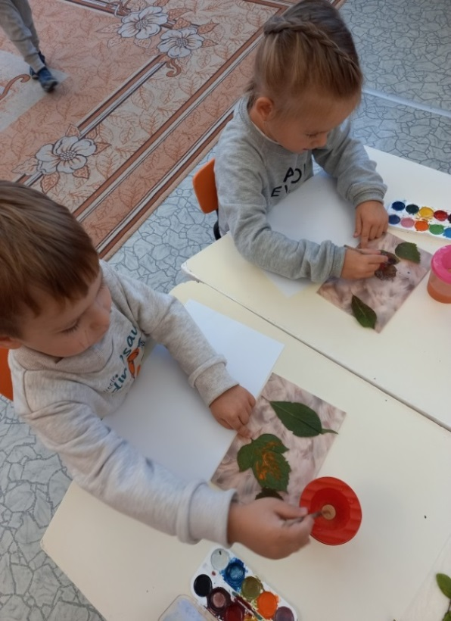

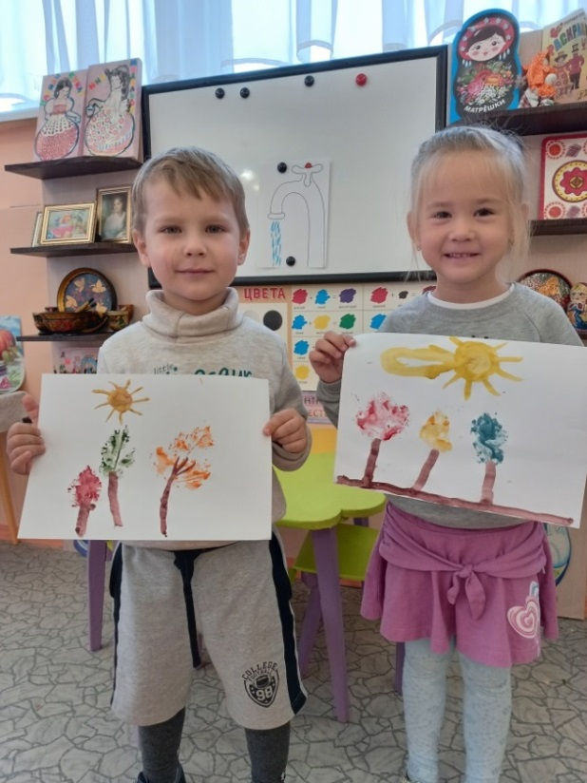

**Приложение 9**

**Аппликации из сухих листьев**

**«Весёлый ёжик», «Сказочное дерево».**

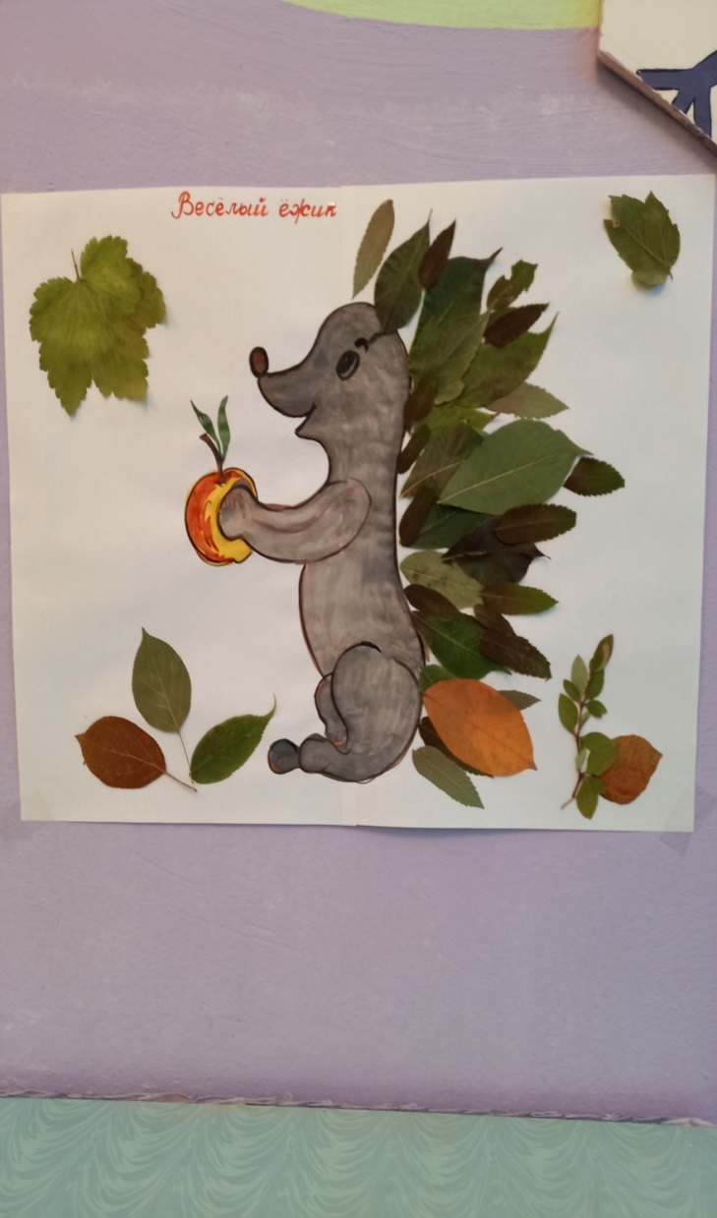

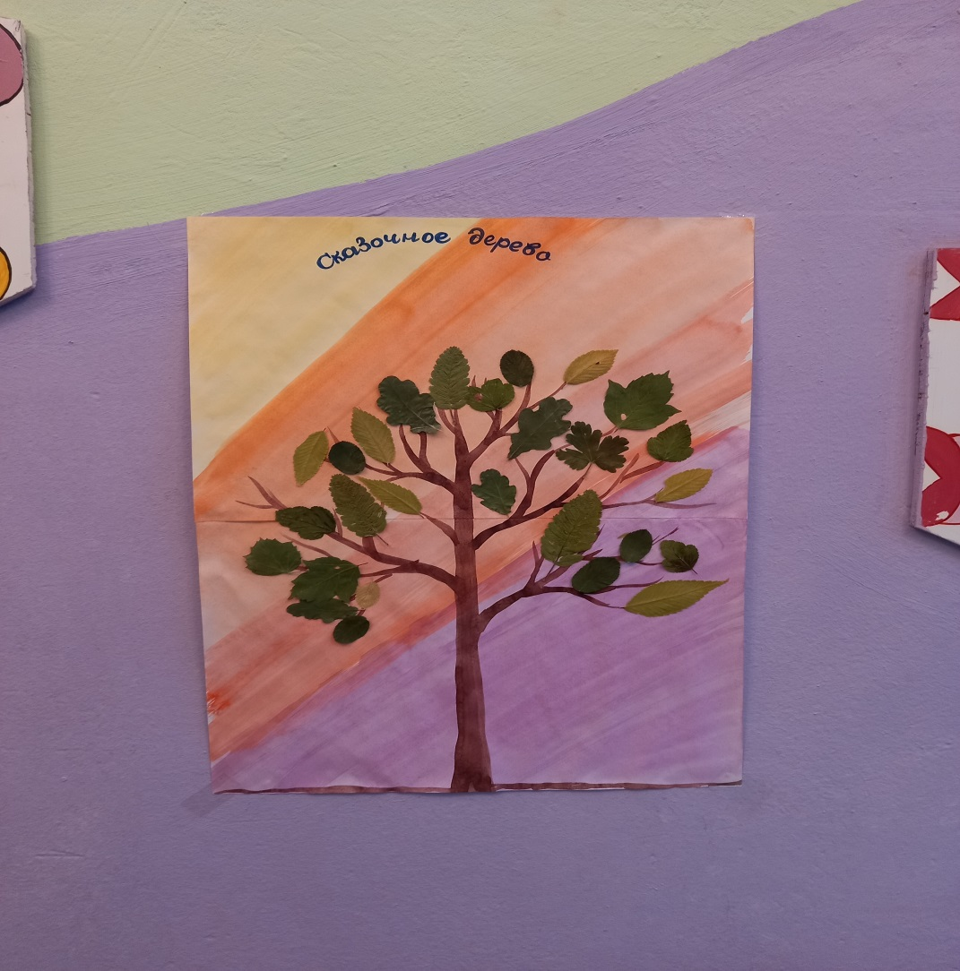

**Приложение 10**

**Викторина: « Знаешь ли ты деревья?»**

1. Какое дерево поит нас сладким соком?  (Береза)
2. Кто из лесных обитателей любит березовый сок?  ( Дятел, бабочка, шмель, муравей.)
3. Какое дерево живет дольше других деревьев? ( Дуб)
4. Как называют плоды дуба? (Желудь)
5. Какие лесные жители едят желуди ?  (Кабан, медведь, лось, белка, бурундук)
6. Листья какого дерева и без ветра трепещут? (Осина)
7. Какие деревья называют вечнозелеными? (Ель, сосну, хвойные)
8. Кто из лесных жителей любит лакомиться семенами шишек? ( Белка, дятел и др.)
9. Какое дерево называют поющим? ( Ель) Почему?
10. Какие деревья называют медоносами? ( Липа, клен, ива, рябина,др.)
11. Кто любит полакомиться корой осины и яблони? (Зайцы)
12. Какое дерево часто сажают в городе? ( Тополь)